

Tisztelt Szülők!

Az ebédlőben korszerű QR kódod azonosító rendszer működik, mely lehetővé teszi, hogy ebédjegy használata nélkül történjen az étkezési jogosultság ellenőrzése.

A rendszer lehetővé teszi, hogy gyermeke az ebédlőben az Önök által kinyomtatott, vagy a telefonjára letöltött QR kóddal a tálalópultnál beazonosítsa magát, hogy adott napra érvényes ebédrendeléssel rendelkezik, valamint, ha speciális diétát igényelt, a rendszer azt is kijelzi a tálaló személyzet részére.

Az ebédlőbe való belépésnél/ vagy a tálalópultnál elhelyezett QR kód leolvasó a felismert adatot a képernyőn megjeleníti névvel, jól láthatóan mind a tálalói személyzet, mind a gyermek számára.

A tálaló rendszer célja, hogy a gyermek beazonosítás után pontosan azt a menüt kapja amit megrendelt, valamint szándékaink szerint az ebédeltetés menetét jelentősen felgyorsítsa, a papír alapú azonosítás megszüntetésével.

Az étkezés folyamata annyiban változik, hogy a gyermek a leolvasóhoz tartja a letöltött QR kódos papírt, kártyát, esetleg a telefonjával befotózott, vagy arra letöltött képet. Az azonosítást követően a számítógép monitorján megjelenik a gyermek neve és konkrét rendelése.

Az azonosításhoz szükséges tehát a QR kód, melyet az alábbi módon lehet letölteni:

1. Az alábbi linkre kattintva: <https://budavargmsz.qb.hu/>
2. Megjelenik a kezdő oldal:

FONTOS! A kezdőlap szövegében tévesen szerepel, hogy regisztrálni kell, valamint, hogy a szülő rendeli az étkezést!

Nem kell regisztrálni, csak **ezt** a mostani szöveges leírást kövesse!

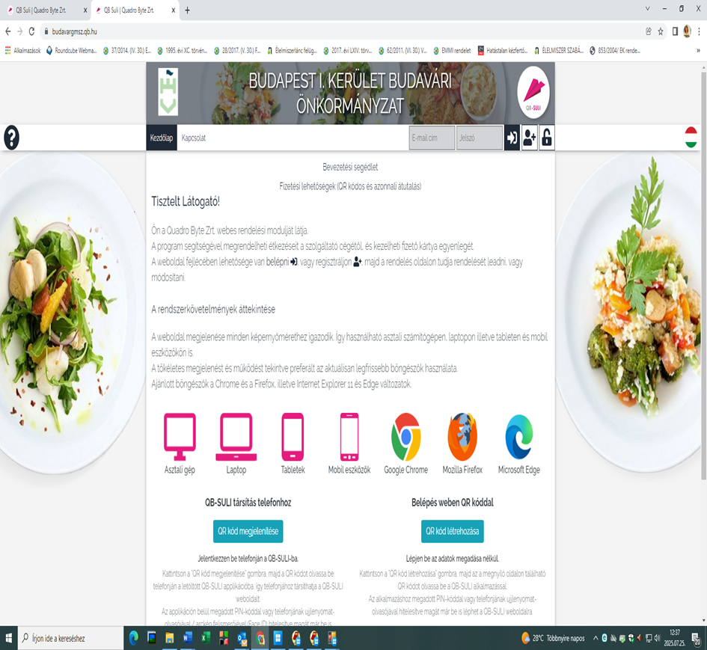

1. Írja be a jobb felső sarokban az Étkezési nyilatkozaton megadott **e-mail címet**, és **ha már korábban használta** ezt a felületet akkor azt a **jelszót** amit ehhez az e-mail címhez beállított. Amennyiben nem emlékszik rá, kérje a jelszó emlékeztetőt, azonban ekkor a közétkeztetési ügyintézőket fel kell hívnia telefonon, hogy állítsák a jelszavát alaphelyzetbe! Csak ezután tudja az új jelszót beállítani.

**Amennyiben először használja a felületet**, akkor első alkalommal a fentiek szerint megadott e-mail címmel és az 1,2,3,4,5 jelszóval tud először belépni, majd ezt meg kell változtatnia ahogyan a rendszer jelzi.

1. Ezzel a **személyes fiókjába érkezik**, ahol a felső legördülő menüben a **SZEMÉLYES ADATOK/ ÉTKEZÉSI KÁRTYA KÓD** -ra kattintva **megjelenik a gyermek étkezési kártya QR kódja**, amelyet ki kell nyomtatni, esetleg nylon borításba rakni, hogy vízállóbb legyen, illetve telefonnal le lehet fotózni, vagy arra le lehet tölteni. **Fontos, hogy minden étkezésnél legyen a gyermeknél, különben nem tudják kiszolgálni az ebédlőben!**

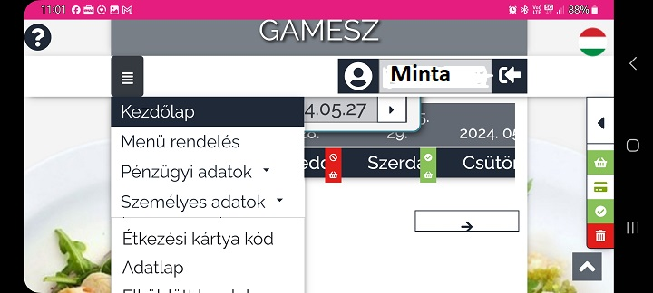

1. A **QR kód** a gyermek étkezési **programban használt törzsszámát tartalmazza**. *Nem tartalmaz személyes adatokat!* **Leolvasáskor a rendszer azt ellenőrzi, hogy adott törzsszámhoz tartozik-e érvényes ebédbefizetés adott napra.** A rendszer azt is kijelzi, ha adott QR kóddal/kártyával adott napon már étkeztek.

**A fenti QR kódos étkezési kártya nem tévesztendő össze a díjbekérők kifizetése során generálódott QR kóddal!!!!**

Amennyiben a fentiekkel kapcsolatban kérdése lenne, az alábbi elérhetőségeken tud segítséget kérni:

Kalmár Éva +36/20 334-1023

Nyirkosné Galambos Zsuzsanna +36/20 315-8650